**Министерство цифрового развития, связи и массовых коммуникаций**

**Ордена трудового Красного Знамени**

**федеральное государственное бюджетное**

**образовательное учреждение высшего образования**

**«Московский технический университет связи и информатики»**

Кафедра Математическая кибернетика и информационные технологии

Отчет по учебной практике

на тему

«Веб-разработка»

Выполнил: студент группы

БВТ2004

Аджиумеров Александр Арсенович

Проверил: ______________

Москва 2022

Оглавление

1 Цель работы 3

2 Постановка задачи 3

3 Реализация задачи 4

4 Пример работы 11

5 Заключение 15

# 1 Цель работы

Изучение языков программирования html, css и js и создание сайта-портфолио с их помощью.

# 2 Постановка задачи

Продумать дизайн сайта-портфолио и самостоятельно реализовать его с помощью языков html, css и js.

# Реализация задачи

Для начала создаём папку в которой будут все документы, связанные с созданием сайта. Это файл .css с кодом, папка с изображениями, которые мы будем вставлять и сам файл .html, в котором мы будем работать (рис.1-2). Далее я с помощью среды разработки Brackets открываю файлы index.html и ctyle.css

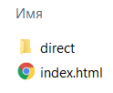

Рисунок 1

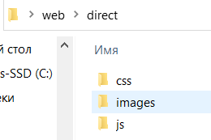

Рисунок 2

В самом начале мы создаём основу кода, указываем язык, на котором будет представлен сайт, подключаем шрифты, css, js, указываем название проекта и указываем путь к иконке сайта. Так же задаем стили для изображений (рис.3).

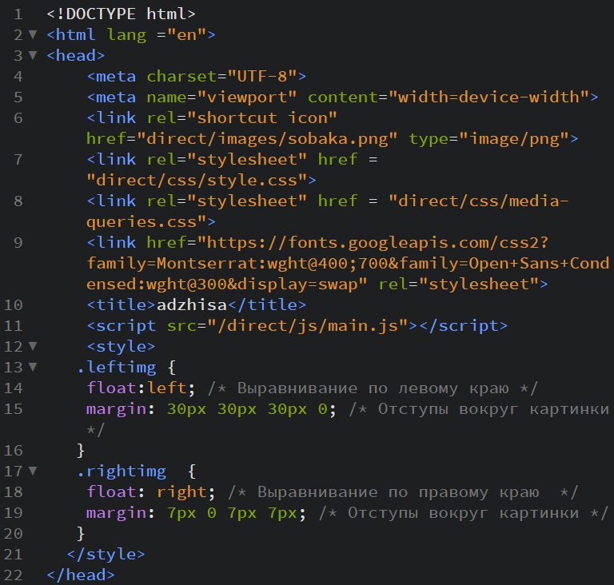

Рисунок 3 - начальные параметры.

Далее указываю начальные внешние параметры для самой страницы, указываю цвет заднего фона, текста, размер текста, рядом указываю стиль для линии, которая визуально разделяет блоки сайта. (рис.4).

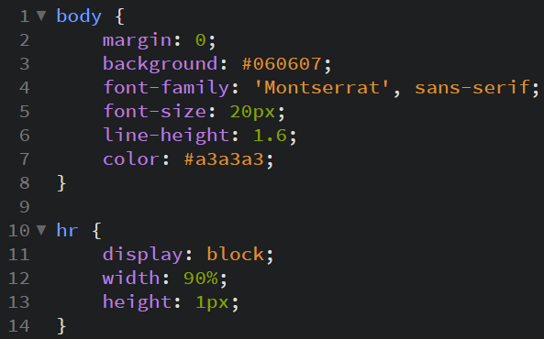

Рисунок 4

Также рядом указываю параметры «контейнера», которые послужат универсальными настройками для всего сайта, и задаю конструкцию первого блока «приветствие». (рис.5-6).

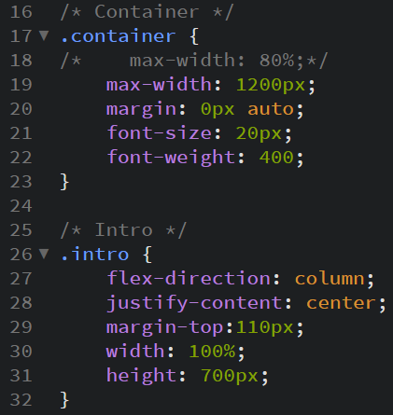

Рисунок 5

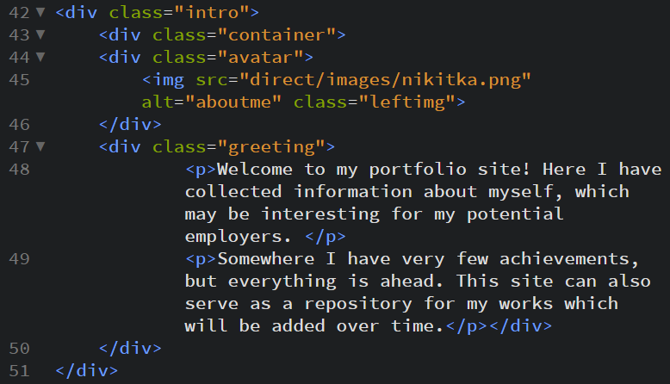

Рисунок 6

Различия между блоками сайта не слишком значительные, фотография слева и текст справа, поэтому приведу пример одного такого блока (рис.7).

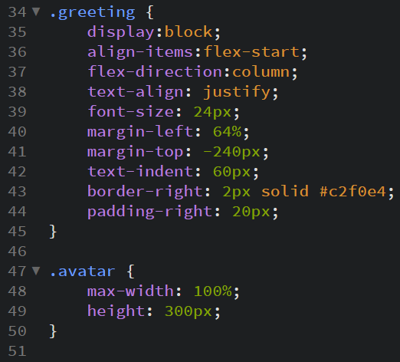

Рисунок 7

Так же на сайте я поместил панель с кнопками навигации, для работы которых я использовал код js (рис.8-11).

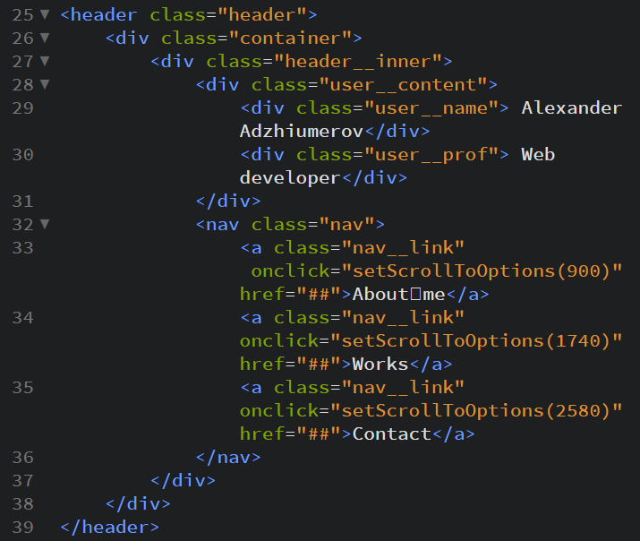

Рисунок 8

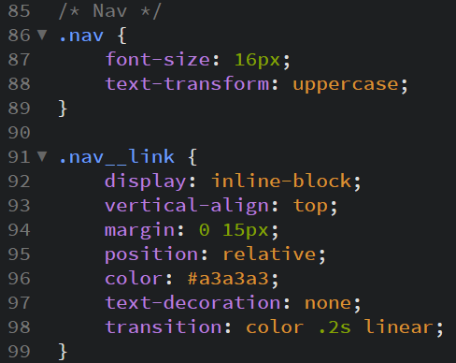

Рисунок 9

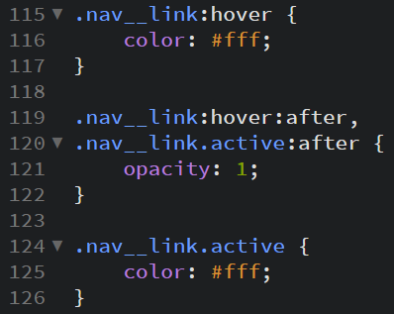

Рисунок 10

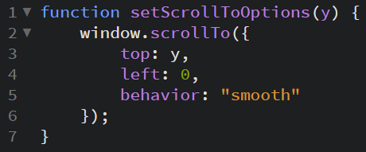

Рисунок 11 – код файла main.js.

В блоке «Works» я использовал увеличение картинок при наведении на них курсора, привожу пример одной из них в css (рис.12).

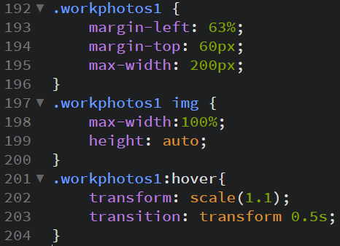

Рисунок 12

Так же эти картинки являются ссылками на сайт, вот пример одной из них в html (рис.13).

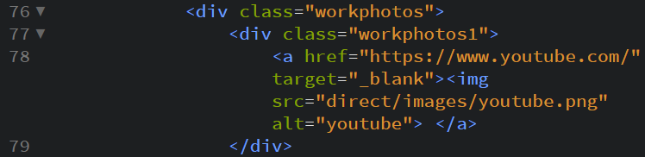

Рисунок 13

В блоке «Contact» я использовал ссылки на внешние сайты при нажатии на текст самой ссылки (рис.14).

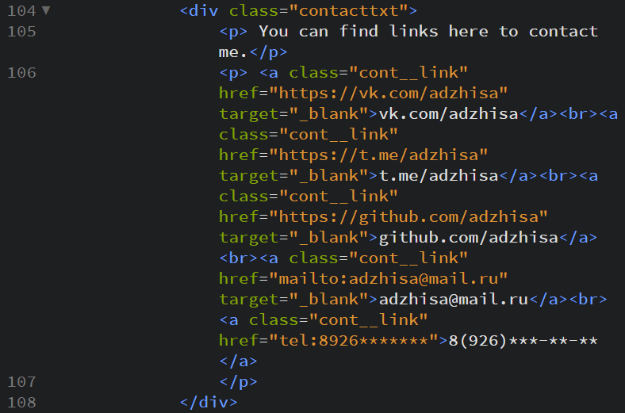

Рисунок 14

Так же в самом начале мы подключили файл media-queries.css, в котором мы укажем параметры для корректного отображения сайта на экранах с меньшим разрешением, в том числе на планшетах и телефонах. В нем мы указали разные данные для ширин меньше 1200px, меньше 992px и меньше 767px. Сильных отличий относительно изначальных параметров сайта нет, поэтому ниже приведен один скриншот для примера кода: (рис.15)

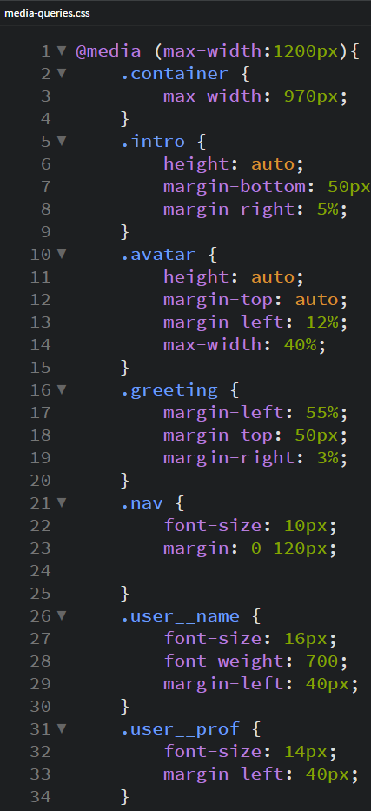

Рисунок 15

# Пример работы

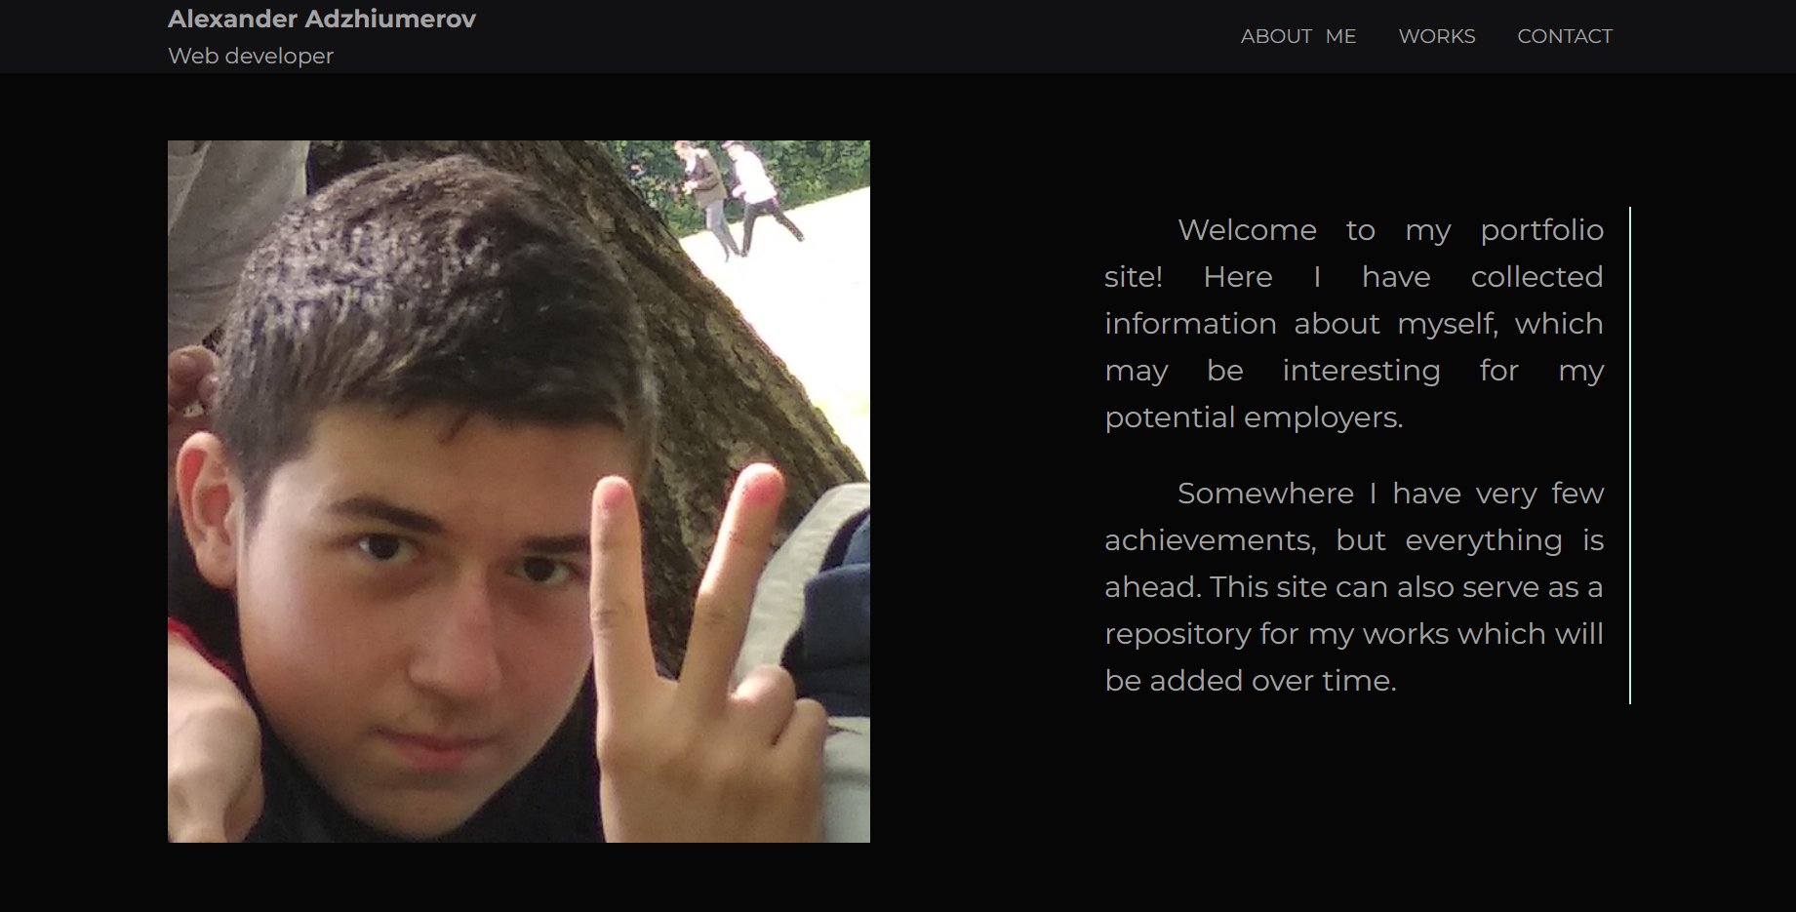

Рисунок 16 – «Приветствующий» блок сайта, вместе с закрепленной полосой навигации (полоса закреплена сверху вне зависимости от положения на сайте).

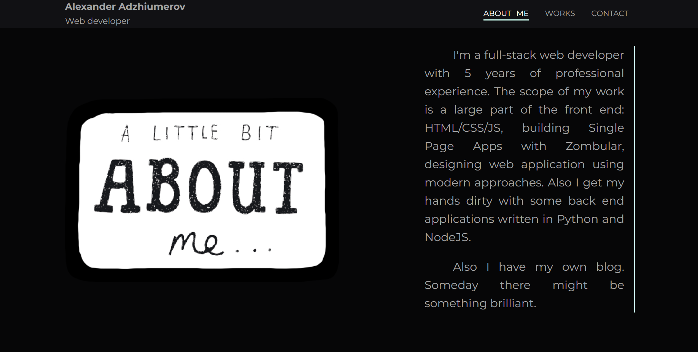

Рисунок 17 – блок «About me».

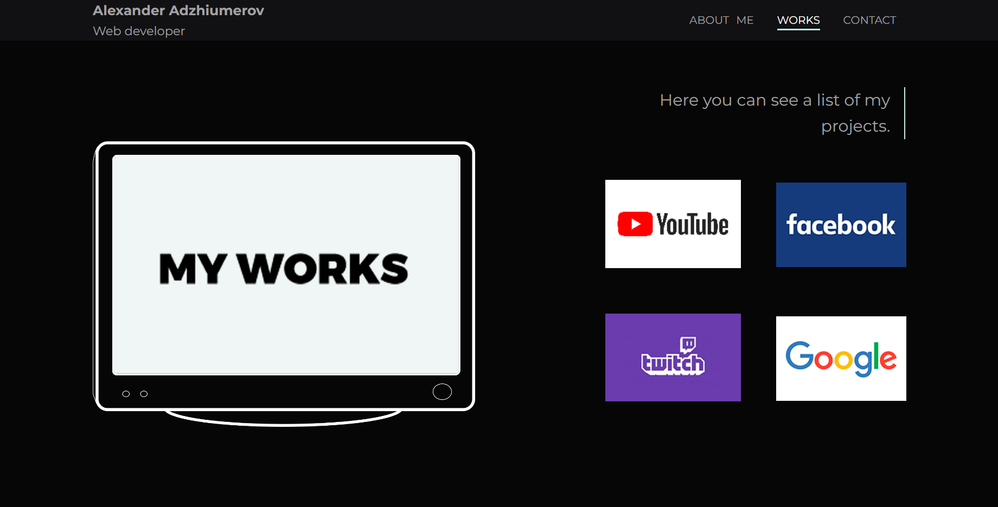

Рисунок 18 – блок «Works» с активными изображениями, при нажатии на которые открывается вкладка с сайтом на изображении.

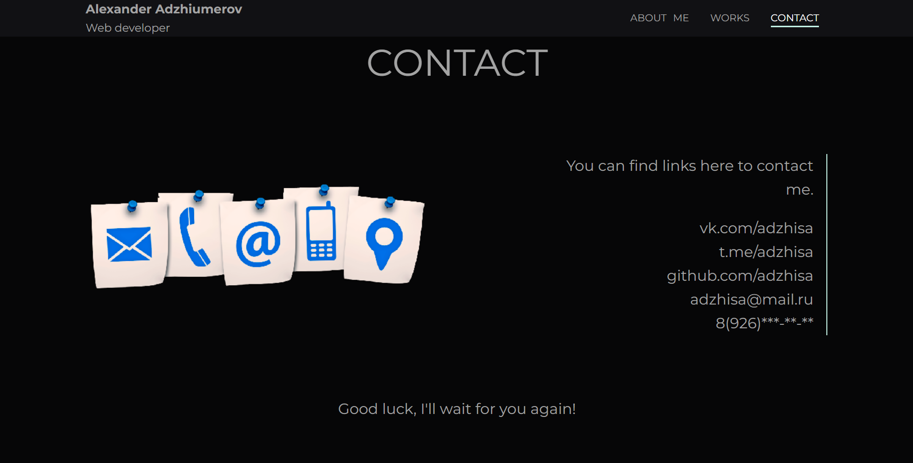

Рисунок 19 – блок «Contact» с активными ссылками, при нажатии на которые можно связаться с разработчиком сайта (в случае Вконтакте, Телеграмма и Гитхаба открывается страница разработчика, в случае отправки письма открывается приложение почты с предложением написать письмо разработчику, в случае номера телефона открывается приложение для звонка с предложением позвонить разработчику).

Ниже представлены скриншоты сайта с экрана мобильного устройства.

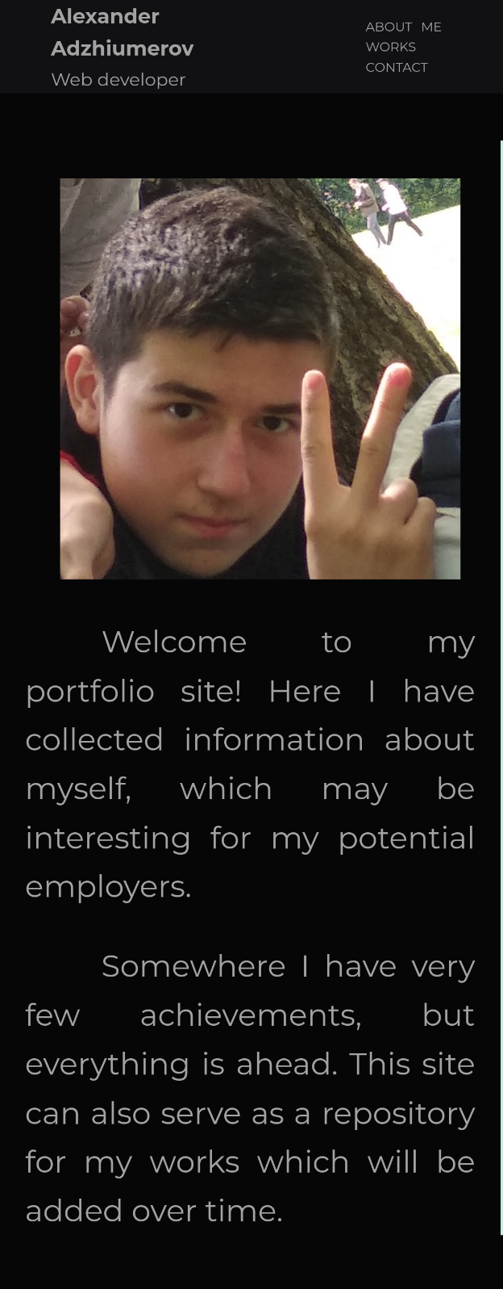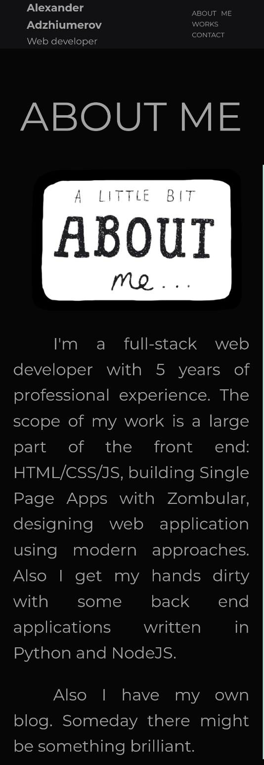

Рисунки 20-21 – «Приветствующий» блок и блок «About me» с экрана телефона.

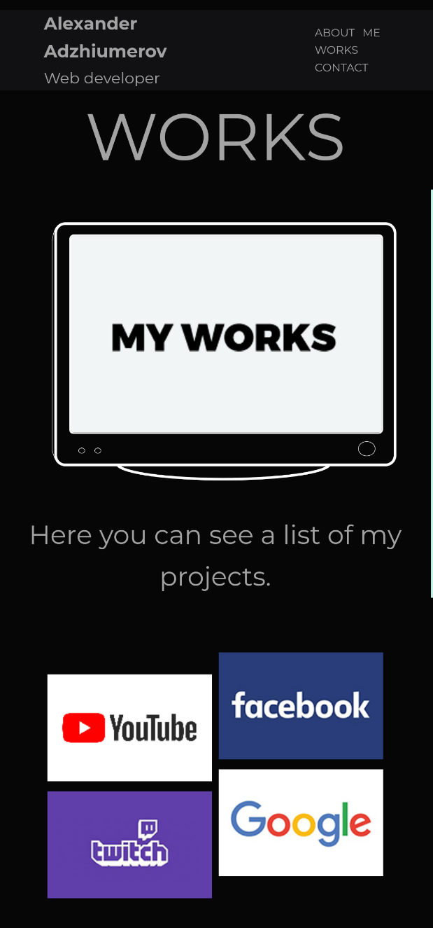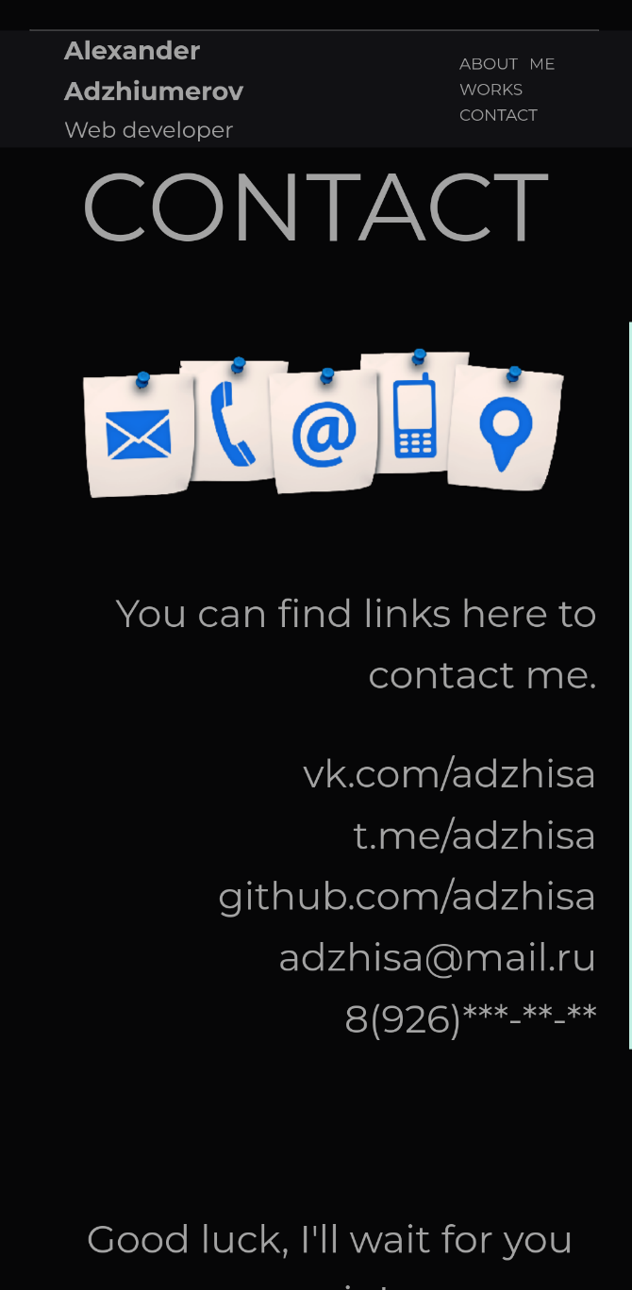

Рисунок 22 – 23 – блоки «Works» и «Contact» с экрана телефона.

# 5 Заключение

С помощью этого задания я смог самостоятельно изучить HTML, CSS и JS, и смог сверстать сайт-портфолио.

Сам сайт можно найти по ссылке: <https://adzhisa.netlify.app/>